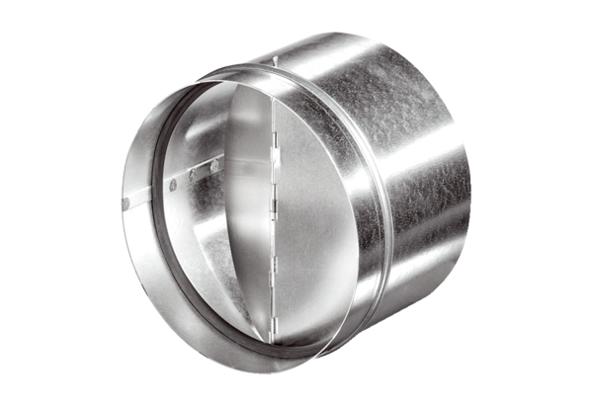Автоматический обратный клапан AVM 20Комплект поставки: 1 штукАссортимент: C
Номер артикула: 0093.0006Изготовитель: MAICO

